 | ИСПОЛНИТЕЛЬНЫЙ КОМИТЕТ МАМАДЫШСКОГО  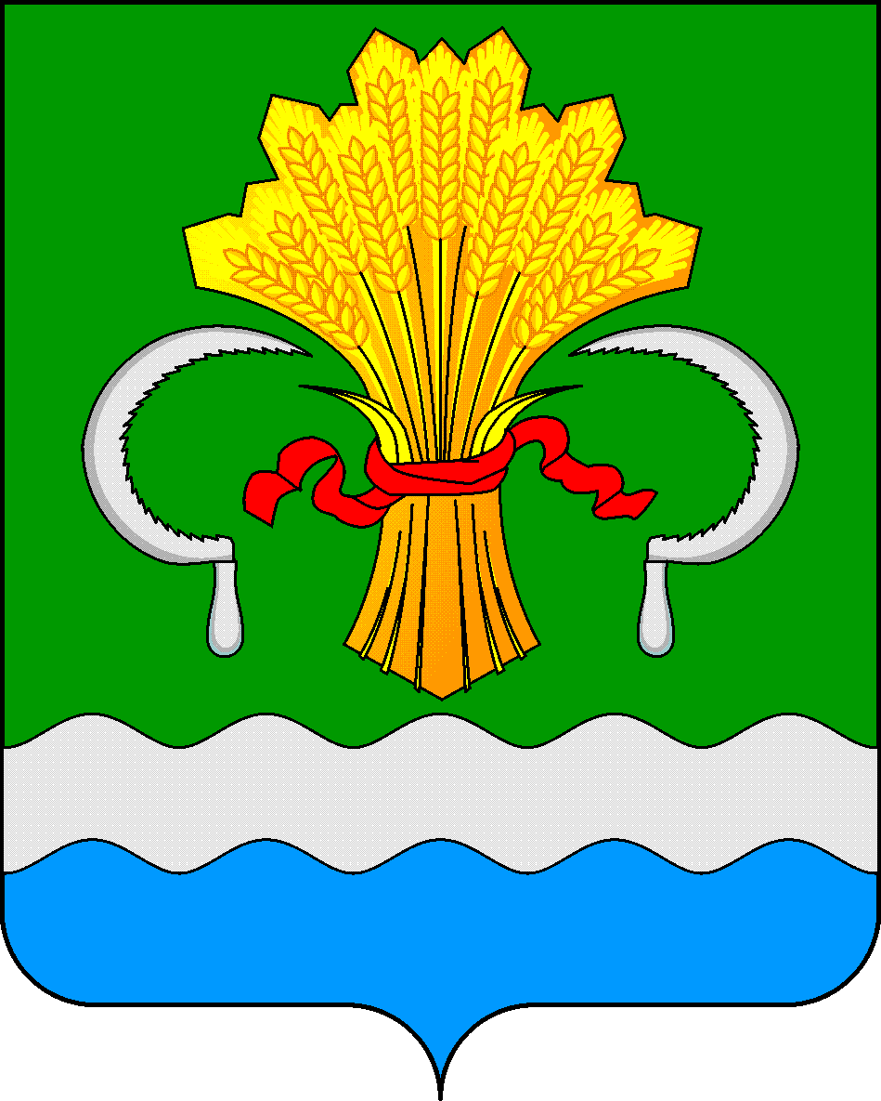  МУНИЦИПАЛЬНОГО РАЙОНА  РЕСПУБЛИКИ ТАТАРСТАН  ул.М.Джалиля, д.23/33, г. Мамадыш,  Республика Татарстан, 422190 |  | ТАТАРСТАН РЕСПУБЛИКАСЫНЫҢ  МАМАДЫШ МУНИЦИПАЛЬ  РАЙОНЫНЫҢ БАШКАРМА КОМИТЕТЫ  М.Җәлил ур, 23/33 й., Мамадыш ш.,  Татарстан Республикасы, 422190
 | Тел.: (85563) 3-15-00, 3-31-00, факс 3-22-21, e-mail: mamadysh.ikrayona@tatar.ru, www.mamadysh.tatarstan.ru
 | Постановление  № 74 |  | Карар  от «19» 02 2021 г.

О внесении изменений и дополнений
в Положение Совета отцов при
Исполнительном комитете Мамадышского
муниципального района Республики Татарстан

В целях активизации деятельности мужчин в вопросах укрепления и развития институтов семьи и детства, Исполнительный комитет Мамадышского муниципального района Республики Татарстан п о с т а н о в л я е т:
1.Внести в Совет отцов при Исполнительном комитете Мамадышского муниципального района Республики Татарстан, утвержденной Приложением №2 постановления Исполнительного комитета Мамадышского муниципального района Республики Татарстан №242 от 16.03.2016г. следующие изменения и дополнения:
1.1.Пункт 4.2. изложить в следующей редакции:
Председатель Совета осуществляет общее руководство Советом, определяет, утверждает направления и план работы Совета, подписывает протоколы заседаний Комиссии, выписки из протоколов, утверждает принятые Советом решения, обеспечивает контроль за исполнением решений, принятых Советом.
Секретарь Совета осуществляет организационное обеспечение деятельности Совета, ведет делопроизводство Совета, извещает членов Совета и приглашенных на ее заседание лиц о дате, месте проведения и повестке дня, рассылает проекты документов, подлежащих обсуждению, и другие материалы, организует подготовку заседаний Совета.
1.2.Пункт 4.6. изложить в следующей редакции:
Заседание Совета считается правомочным, если на нем присутствуют более половины его членов. Решение Совета принимается большинством голосов присутствующих на заседании членов Совета. При равенстве голосов решающим является голос председательствующего на заседании. Решения, принимаемые на заседании Совета, оформляются протоколами, которые подписывают председательствующий на заседании и секретарь в день принятия решения. Копии протоколов заседаний Совета рассылаются его членам в течение 3-х рабочих дней с момента проведения заседания Совета.
2.Разместить настоящее постановление на официальном сайте Мамадышского муниципального района mamadysh.tatarstan.ru и на правовом портале Республики Татарстан.
3.Контроль за исполнением настоящего постановления возложить на заместителя руководителя Исполнительного комитета Мамадышского муниципального района Республики Татарстан Хузязянова М.Р.

Руководитель И.М.Дарземанов

